**Οδηγίες σύνδεσης σε μαθήματα στην Ηλεκτρονική Σχολική Τάξη (η-τάξη)**

Η μετάβαση και σύνδεση στην Ηλεκτρονική Σχολική Τάξη (η-τάξη) μπορεί να γίνει είτε μέσω της ιστοσελίδας του σχολείου μας, είτε απευθείας. Αν επιθυμείτε το πρώτο, αρχίστε από το βήμα 1, αλλιώς από το 4.

1. 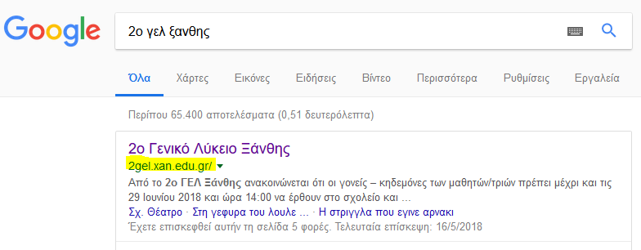Για να μεταβείτε στην **ιστοσελίδα του σχολείου μας**, πληκτρολογήστε την παραπάνω διεύθυνση:

<http://2gel.xan.edu.gr/>

ή αναζητήστε την σε κάποια μηχανή αναζήτησης (π.χ. Google).

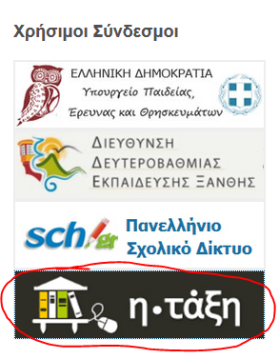

1. Δεξιά και κάτω στη σελίδα του σχολείου, αναζητείστε τους χρήσιμους συνδέσμους και κάνετε κλικ πάνω στη εικονίδιο της Ηλεκτρονικής Σχολικής Τάξης (η-τάξη).
2. 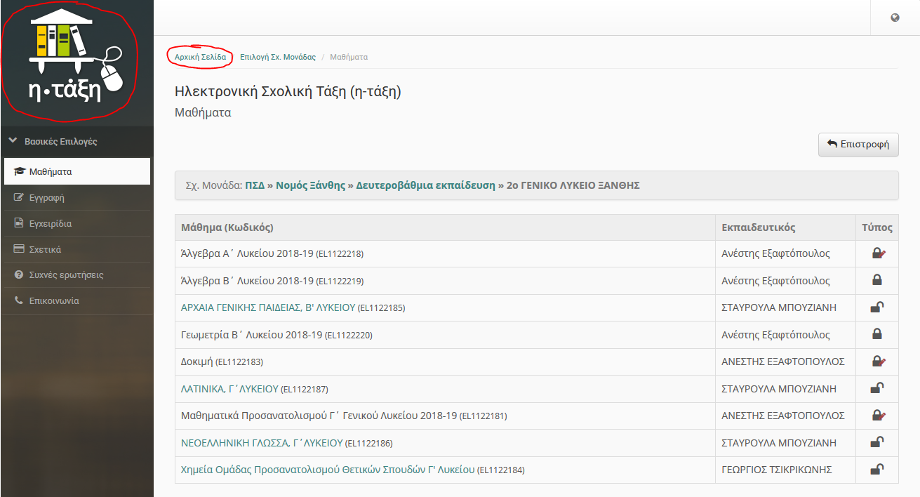Στη σελίδα αυτή βλέπετε τα διαθέσιμα e-μαθήματα του σχολείου μας, αλλά μπορείτε να «μπείτε» μόνο στα ανοιχτά (το όνομά τους είναι ενεργός **πράσινος** σύνδεσμος). Αν επιθυμείτε να εγγραφείτε σε άλλο μάθημα, κάνετε κλικ στην ***Αρχική σελίδα*** ή στο εικονίδιο του η-τάξη, πάνω αριστερά. Θα μεταβείτε στην αρχική σελίδα της η-τάξης, όπως αναφέρεται στο βήμα 5. Συνεχίστε στο βήμα 5.

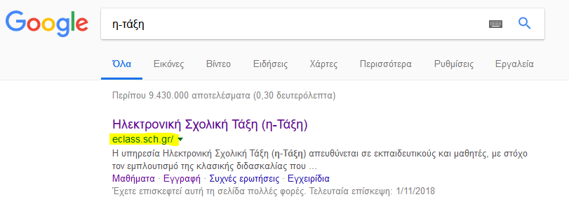

1. **Απευθείας σύνδεση**: σε μία μηχανή αναζήτησης (π.χ. Google) αναζητήστε τον όρο η-τάξη ή πληκτρολογήστε στη γραμμή διευθύνσεων την παρακάτω διεύθυνση:

<http://eclass.sch.gr>

1. 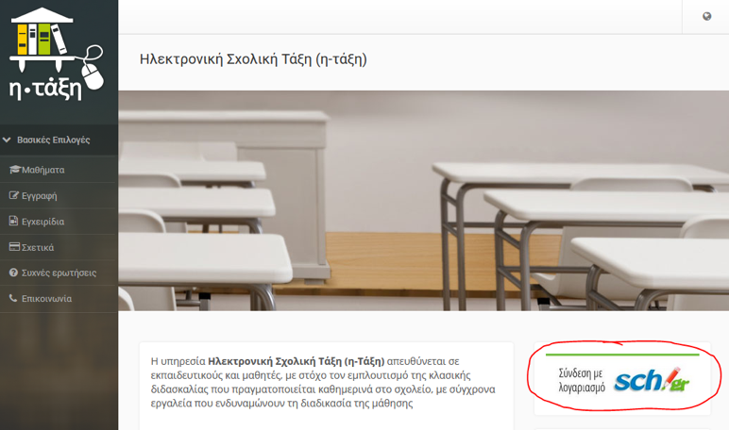Βρίσκεστε στην αρχική σελίδα της η-τάξης. Μπορείτε να αναζητήσετε (στη στήλη αριστερά) τα *Μαθήματα* που προσφέρονται ελεύθερα (ανοιχτά) ανά την Ελλάδα, αλλά για να εγγραφείτε στα μαθήματα των καθηγητών/τριών του σχολείου σας, πρέπει να συνδεθείτε. Επιλέγετε «Σύνδεση με λογαριασμό **sch**.gr».
2. 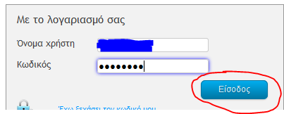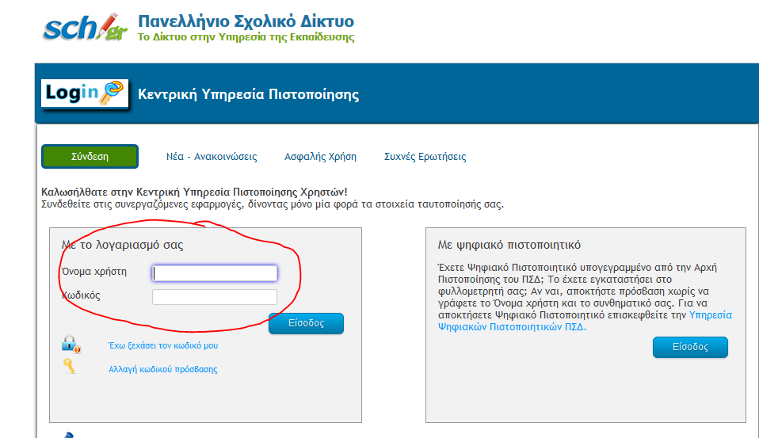Εδώ θα χρειαστείτε τους κωδικούς για το Πανελλήνιο Σχολικό Δίκτυο (ΠΣΔ) που σας δόθηκαν στο σχολείο. Προσοχή κατά την πληκτρολόγηση του κωδικού σας σε δημόσιο χώρο! Αν σας ρωτήσει ο Mozilla/Chrome/Safari για την αποθήκευση ή μη των κωδικών σας, απαντήστε θετικά, μόνο στον προσωπικό σας Η/Υ ή στο κινητό σας, εφόσον οι συσκευές αυτές είναι κλειδωμένες με κωδικό πρόσβασης ή δακτυλικό αποτύπωμα. Πληκτρολογήστε το όνομα χρήστη σας και τον κωδικό σας (με το πληκτρολόγιο στα αγγλικά και το Caps lock απενεργοποιημένο) και πατήστε Είσοδος.
3. 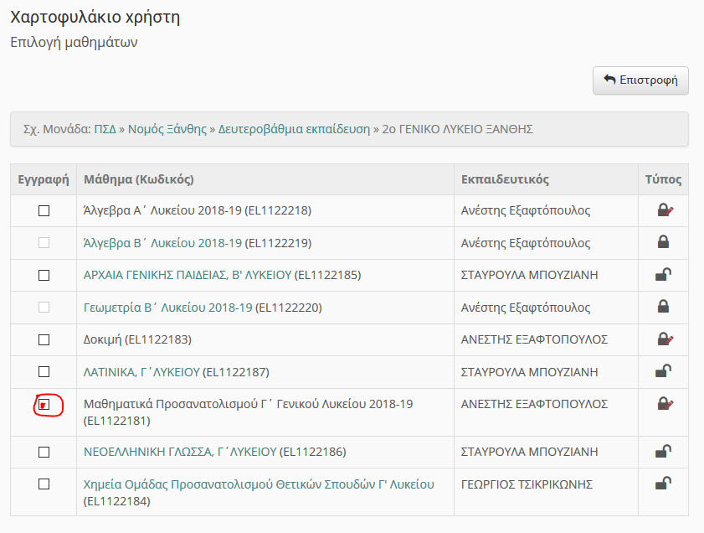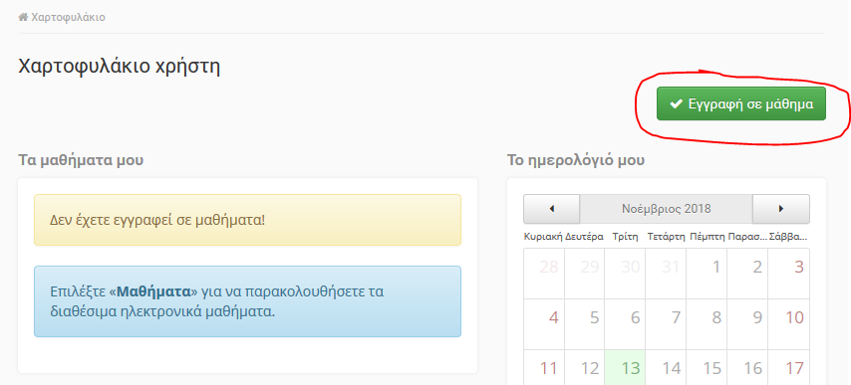Την πρώτη φορά που θα συνδεθείτε, επειδή ακόμα το χαρτοφυλάκιό σας είναι κενό, θα δείτε την διπλανή οθόνη που θα σας πληροφορεί ότι δεν είστε ακόμη εγγεγραμμένοι/ες σε κάποιο μάθημα. Πατήστε «Εγγραφή σε μάθημα». Θα εμφανιστούν τα διαθέσιμα μαθήματα του σχολείου σας και (σε αντίθεση με το βήμα 3, όπου δεν είστε συνδεδεμένοι/ες) αριστερά από το καθένα, στη στήλη «*Εγγραφή*» θα υπάρχει ένα μικρό τετράγωνο πλαίσιο.
4. Τσεκάρετε με κλικ το μάθημα ή τα μαθήματα που θέλετε. Δεξιά από το όνομα και τον κωδικό του μαθήματος θα εμφανιστεί ένα πράσινο **√** και το όνομα του μαθήματος πρασινίζει (γίνεται ενεργός σύνδεσμος).
5. 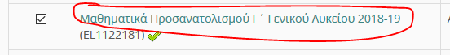Κάνετε κλικ πάνω στο όνομα του μαθήματος και βρίσκεστε μέσα στο περιβάλλον του μαθήματος.
6. 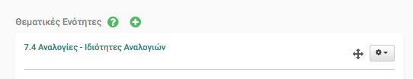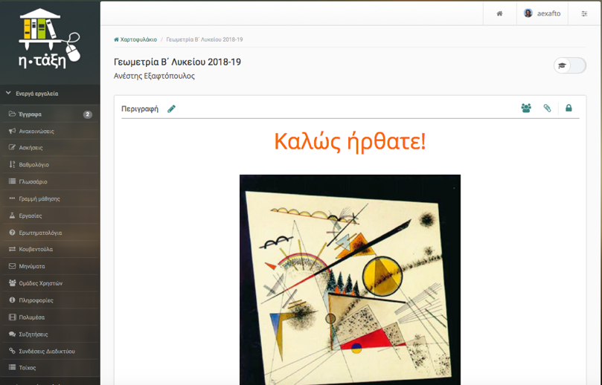Αριστερά βρίσκεται η στήλη με τα ενεργά εργαλεία του μαθήματος και στη κεντρική στήλη βλέπετε μια προεπισκόπηση των ενεργών (ορατών σε εσάς) ενοτήτων του μαθήματος. Για να δείτε όλο το υλικό της ενότητας (κείμενα, ασκήσεις, εργασίες, ερωτηματολόγια) πρέπει να «μπείτε» στην ενότητα, κάνοντας κλικ πάνω στο όνομά της. Μπορείτε να ξαναβγείτε στο περιβάλλον του μαθήματος ή στο χαρτοφυλάκιό σας από ην μπάρα πλοήγησης στο πάνω μέρος της οθόνης.

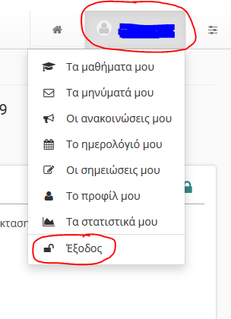

1. Σε δημόσιο υπολογιστή, π.χ. στο εργαστήριο του σχολείου, μη ξεχάσετε στο τέλος να πραγματοποιήσετε έξοδο από το περιβάλλον του ΠΣΔ και του η-τάξη, από όλες τις καρτέλες που είσαστε συνδεδεμένοι/ες.

1

2

**Καλό μάθημα!**

Τέλος, μερικές γενικές συμβουλές…

* Κρατήστε το Φ/Α των κωδικών σας στο σπίτι, σε ασφαλές μέρος. Τους χρειάζεστε για όλη τη διάρκεια της φοίτησής σας στο Λύκειο. Απομνημονεύστε το *Όνομα χρήστη* και τον *Κωδικό* σας.
* Στην ανάρτηση και σχολιασμό αποριών, να τηρείτε πάντα τους κανόνες διαδικτυακής συμπεριφοράς. Ενημερωθείτε επ’ αυτού για τον όρο [netiquette](https://blogs.sch.gr/apaloukou/files/2011/01/Netiquette.pdf).
* Ενημερωθείτε όσο πιο πολύ γίνεται για την ασφαλή περιήγησή σας στο διαδίκτυο. Μια καλή σελίδα για αρχή είναι η <http://www.saferinternet.gr> , όπως επίσης και η <https://saferinternet4kids.gr> .
* Αποφύγετε το διαδικτυακό διάβασμα και γενικά την έκθεση σε οθόνες λίγο πριν τον ύπνο. Το γαλάζιο φως προκαλεί διαταραχές στον ύπνο και δεν θα ξεκουραστείτε όπως πρέπει. Προτιμήστε ένα βιβλίο (όχι πολύ ενδιαφέρον) για να σας αποκοιμίσει … ☺

Για το 2ο ΓΕΛ Ξάνθης

Ανέστης Εξαφτόπουλος

2541306851